Gevoelstemperatuur Applicatie Mobile Flutter

Jaylee Wigley
- Project Omschrijving:
- De opdrachtgever wil een temperatuur app met een gevoelsmeter en een windkrachtmeter.
- In dat app moeten er drie pagina’s komen.
- De eerste pagina dat je ziet op het openen van de app is de homepage.
- De tweede pagina is het resultaten pagina.
- De derde pagina is de instellingen pagina.
- Op de homepage moet een tekstbalk staan waarin de gebruiker een land of een stad in kunt typen, waardoor een klein ‘helper’ lijstje bij komt te staan van welke landen de gebruiker uit kunt kiezen.
- Zodra het land of de stad is gekozen berekent de app de temperatuur in graden Celsius via twee weer API’s. Dit resultaat wordt laten zien op het resultaten scherm.
- De instellingen pagina heeft informatie over hoe de app gebruikt moet worden en heeft een light/dark mode toggle button. Met deze button kun je de thema van licht naar donker zetten en andersom.

- PVA:
- Pak al de informatie dat nodig is om deze app te gaan bouwen.
- Creëer een mobiele app die de real-time temperatuur (API) omzet naar gevoelstemperatuur.
- De tools die ik ga gebruiken: Flutter Dart, VSCode met Android Studio en online informatie via YouTube tutorials en google documentaties, omdat VSCode wat meer extensies heeft en wat sneller runt dan Android Studio.
- Ik heb gekozen om deze app native te laten werken, omdat dit een mobiele applicatie is en niet een webapp. Hiervoor gebruik ik een VM (virtual mobile), maar als die langzaam is of niet opstart gebruik ik mijn eigen mobiel met een usb lader, om de app te bouwen op de hardware van mijn mobiel.
- Om de real-time gegevens te kunnen ophalen ga ik een weer API gebruiken. Want zelf een real-time data systeem te hardcoden is vrijwel moeilijk, want dan gaat het om zelf een API of een extern software te gaan bouwen die de temperatuur data kunt lezen van online websites.
- Ik moet goede open-source gratis weer API’s vinden voor het ophalen van de temperatuur data. De reden hiervoor is, API,s zijn handig wanneer het gaat om real-time data op te halen en als die API’s niet goed werken, krijg je niet de getallen die ongeveer overeenkomen met andere API’s.

- Opbouw Project:
- Creëer een homepage die de input van de gebruiker aanneemt. Maak daarin een ‘helper’ lijst van alle locaties die beschikbaar zijn. Dit is een mooi idee dat het gebruiker typ snelheid en het UX versimpelen.
- Er komt een knop te staan die de calculatie begint van het gegeven getal naar het output getal. Want er moet een manier zijn om verder te gaan nadat je hebt gekozen in een native app.
- Zodra de locatie beschikbaar is, word de input verwerkt en vervolgens gedisplayd in de output scherm, die alleen tevoorschijn komt zodra de user een correcte locatie heeft ingetypt. Want anders kan je altijd naar de output scherm toe en dan kan je niks doen, (dat maakt het wat verwarrend).
- De output resultaat komt te staan in een balkje (panel) met de titel van het plaats bovenaan. Want dit ziet er beter uit dan gewoon een leeg wit vlak met simpel tekst.
- Er komt een button te staan onder in het resultaat balkje om terug te gaan naar het input scherm homepage.
- De instellingen scherm geeft informatie over de werking van de app.

- Functioneel ontwerp:
- Het doel van de app is om gebruikers te laten zien wat voor weer het is op het gegeven locatie en of het werkelijk ook comfortabel is om daar te zijn op het moment.
- Functionaliteiten:
  - Buttons om terug naar het home scherm te gaan, instellingen pagina.
  - Button om de instellingen pagina te openen.
  - Button-switch om de theme mode te veranderen.
  - Input-tekst field om de locatie te selecteren.
  - Button om de gekozen locatie te calculeren en het output scherm open maakt.
- Er zijn twee API’s aanwezig voor het ophalen van de real-time data.
- De gebruiker moet eerst de locatie opzoeken om het data te kunnen bekijken.
- Wireframe: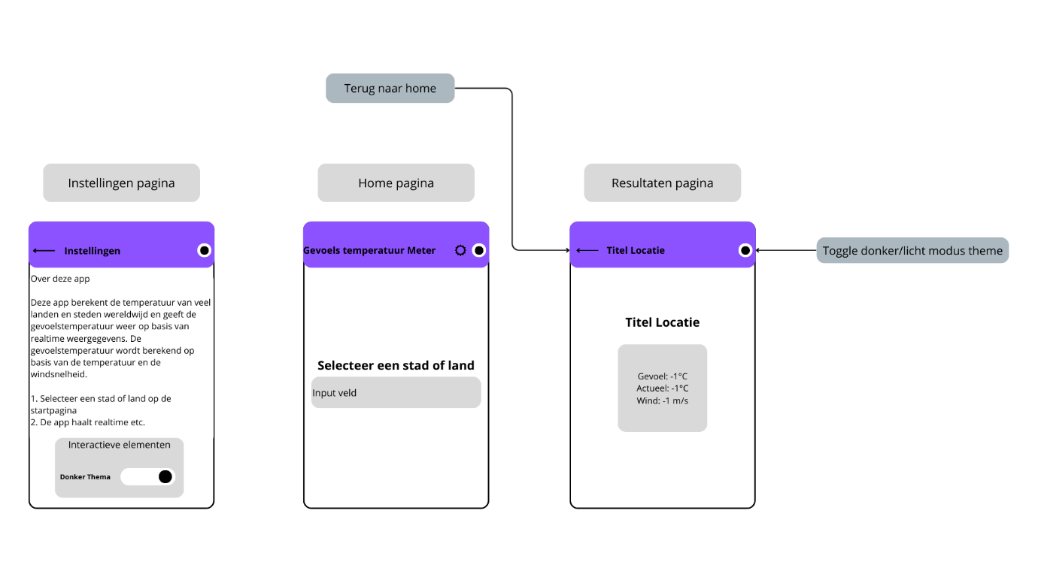

- Technisch ontwerp:
- Type App: Native, omdat het sneller is met het visueel bekijken dan een VM. De app is dan ook gelijk gebouwd voor het mobiel. Dit is een mobiele applicatie dat gebruik maakt van licht/donker modus.
- API-verbindingen:
  - Open-Meteo Geocoding Service is geïntegreerd voor steden suggesties.
  - Met.no Service is geïntegreerd om temperatuur data te kunnen lezen van de gekozen stad.
- Formule gevoelstemperatuur: Van de temperatuur, van de gekozen stad met de windsnelheid omgezet naar gevoelstemperatuur.
- App flow en Logica:
  - Op opstart van de app wordt de homepage geladen. De input field selecteert een locatie. De button met de naam “Controleer Temperatuur”, controleert of deze locatie gevalideerd is, dan haalt die de temperatuur en windsnelheid data op en calculeert het de gevoelstemperatuur op basis van die opgehaalde gegevens. Daarna print de computer het uit op de outputpage.
  - Vanuit de outputpage kun je direct weer terug naar de homepage, maar zonder een locatie te kiezen kun je niet zomaar naar de outputpage ‘resultatenscherm’.
  - De instellingen pagina is toegankelijk vanaf de homepage en daarin wordt ook over de app vertelt, hoe het werkt en wat jij als user erin kunt doen.
  - Er staat een ligt/donker theme toggle button zodat je het thema aan kunt passen vanuit de instellingen pagina, maar deze button staat ook boven in het scherm op alle pagina’s.
- Versiebeheer: Staat op GitHub en Heb ik als txt documenten in een folder staan. https://github.com/ladw956/temperatuur_meter_app

- Test Rapport - Plan:
- De tester drukt op de input field (tekst balkje).
- De tester bedenkt een land of een stad om uit te kiezen.
- De tester typt het gekozen land of stad in het input field (test balkje).☒
- De tester drukt vervolgens op ok of ergens op het scherm om het toetsenbord weg te doen.☐
- De tester drukt nu op de button (knop) waarop staat “Controleer Temperatuur”.☒
- De tester staat nu op het resultaten scherm.☒
- De tester kan de correcte temperatuur waardes lezen in graden Celsius.☒
- De tester kan nu op een van de ‘terug’ knoppen klikken, die staan bovenin en onder in het scherm.☒
- De tester staat nu weer op het start scherm.☒
- De tester moet nu op het wiel icoon drukken om in de instellingen pagina te komen.☒
- De tester staat nu op het instellingen pagina.☒
- De tester leest de tekst dat staat op de instellingen pagina door.☒
- De tester kan ook scrollen om naar beneden te gaan.☒
- De tester drukt op de ligt/donker modus knop.☒
- De tester drukt op de terug knop dat staat boven- of onder in de pagina.☒
- De tester kan op een pagina gaan staan en de ligt/donker modus knop testen door erop te drukken met het maan icoontje boven in de pagina.☒
- De test is nu voorbij.☒

- Feedback en verbetering:
  - Tester Lambert Bruin: (Top) Qua styling inrichting en opbouw, is het mooi gedaan. (Tip) Alleen de API naar Nederlands proberen te veranderen.
  - Tester Emanuel Ganny: (Top) Ziet er goed uit, interactiviteit is ook goed qua waar de buttons staan en de opbouw van de pagina’s.
  - Tester Jurgen Meijer A1: (Top) De app ziet er goed uit. (Tip) Wees duidelijk in wat je wilt gaan testen. Wat is de actie, verwachte resultaat en het resultaat van de test. Dit wordt verwerkt in een test tabel zodat dit afgevinkt kan worden.
  - Tester Jurgen Meijer A2: (Top) De app ziet er goed uit, kan goed een willekeurig locatie invoeren. (Tip) Kon één test niet uit voeren.
  - Verbeteringen:
    - Ik heb de feedback van Jurgen Meijer in mijn documentatie aangepast: Het probleem was dat de tester niet precies wist wat hij moest doen, omdat de stappen niet duidelijk genoeg waren. Ik heb de stappen verbeterd en zijn nu meer leesbaarder.
    - Ik heb de feedback van Lambert Bruin in mijn applicatie aangepast: Het probleem was dat de app in het Nederlands was, maar de lijst van locatie suggesties waren in het Engels. Ik heb de API Autocompletion verandert naar nl. Dus nu is alles Nederlands.

